Théméroil
L’entreprise Théméroil (fabrique des adjuvants pour le béton) est en liquidation judiciaire pour cause de largage de produits polluants tels que des PCB ou des solvants chlorés. Ceux-ci sont à l’origine de la pollution de la nappe phréatique située entre Varennes-le-Grand et St-Ambreuil.
http://bourgogne.france3.fr/info/sud-bourgogne/varennes-le-grand--depollution-du-site-themeroil--71267252.html
Avec l’Ademe, la préfecture a livré à Saint-Ambreuil un calendrier pour dépolluer le site de Théméroil. Selon les études réalisées récemment par le BRGM*, le panache de pollution progresserait d’une vingtaine de mètres par an, vers la commune de Saint-Ambreuil. Un panache qui touche la nappe phréatique dite de Saint-Cosme, mais qui ne toucherait pas encore les nappes de la Grosne et de la Saône. D’où la relative urgence, qui se traduira début 2012 par le lancement d’un appel d’offres de l’Ademe pour trouver un bureau d’études qui identifiera les terres à traiter (2800 m³ a priori). Puis fin 2012, jusqu’à mi 2013, une première étape active consistera à enlever les terres polluées aux PCB et aux solvants chlorés et à les acheminer en centre de traitement. Enfin, de 2013 jusqu’à fin 2015 ou début 2016, deux solutions sont envisagées. Soit injecter des produits pour rendre le milieu encore plus réducteur du point de vue chimique, et ainsi neutraliser le côté nocif des polluants, soit installer une barrière au pied de la nappe phréatique de Saint-Cosme, de manière à capter les polluants.
Ademe : Agence de l’environnement et de la maîtrise de l’énergie. BRGM : Bureau de recherches géologiques et minières.
21/07/2011

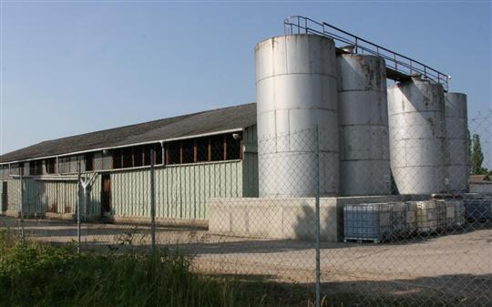

Petite Dheune
La petite Dheune coule de nouveau entre le moulin de Remigny et Chagny grâce au syndicat mixte d’aménagement de la Dheune depuis Novembre 2010, totalement asséché trente ans en arrière. Elle a pour but de rétablir la continuité biologie aux alentours des berges de la petite rivière. Elle est également le seul cas de remise en eau d’une rivière en Saône et Loire.
13/03/2012
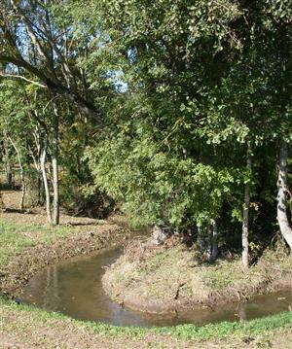

Pollution du canal Saône
Les pompiers ont été prévenus d’une odeur suspecte prés du canal de la Saône. En effet, en arrivant sur place, les pompiers ont tout de suite remarqué une pollution à l’hydrocarbure dans le canal. Ils ont installé un barrage flottant pour empêcher le contact avec l’eau.
24/02/2012

Une eau pas toujours claire en Bourgogne
89 785 habitants de la région, dont une petite partie en Saône-et-Loire, paient pour une eau non conforme. L’eau du robinet est polluée en pesticides dans 66 communes (10 en Saône-et-Loire) et en nitrates dans 47 communes. » Pour UFC Que Choisir, « cette pollution est la cause directe des pratiques de l’agriculture intensive qui ont pour effet de contaminer l’eau distribuée dans les communes situées dans certaines zones rurales de la région. Par ailleurs, dans certaines communes, la vétusté des réseaux ou le manque de surveillance des traitements d’assainissement explique que l’eau distribuée soit parfois contaminée. Nos relevés démontrent ainsi que l’eau du robinet est contaminée en bactéries coliformes dans 52 communes et en aluminium dans 12 communes (2 en Saône-et-Loire). »
21/03/2012
Louka et Nathan

